МИНИСТЕРСТВО ЦИФРОВОГО РАЗВИТИЯ, СВЯЗИ И МАССОВЫХ КОММУНИКАЦИЙ РОССИЙСКОЙ ФЕДЕРАЦИИ

Ордена Трудового Красного Знамени федеральное государственное бюджетное учреждение высшего образования

**«Московский технический университет связи и информатики»**

Лабораторная работа №8

**Установка WSL и выполнение базовых команд**

**по дисциплине**

**«Введение в информационные технологии»**

Выполнил: студент гр. БВТ2403

Кречетников А.О.

Проверил: Кузнецов А В

Москва, 2024 г.

**Цель работы:** изучить работу WSL, установить дистрибутив Linux и выполнить базовые команды.

**Оборудование:** компьютер на Windows

**Практика:**

1. Открываем Windows PowerShell с правами администратора.
2. Вводим команду для включения возможности WSL  
   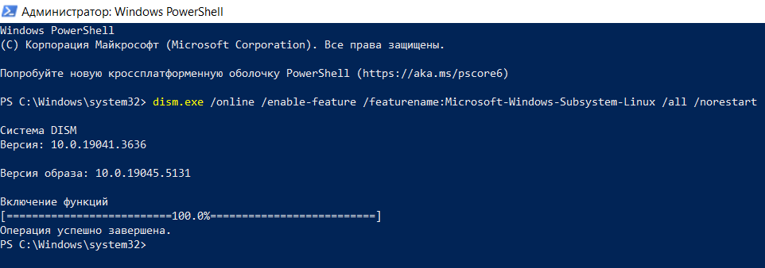
3. Включаем виртуальную машину  
   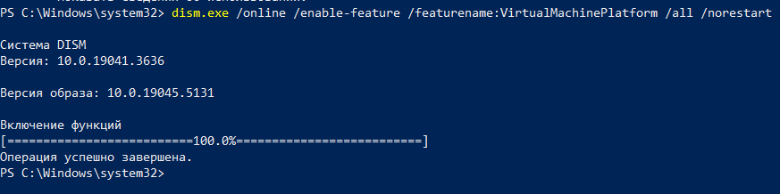
4. Перезагружаем компьютер
5. Устанавливаем подсистему Windows для Linux и дистрибутив Linux – Ubuntu  
   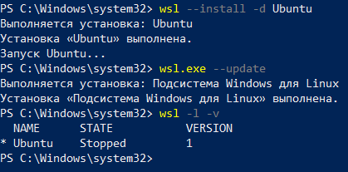
6. Создаем пользователя и пароль в установленном дистрибутиве  
   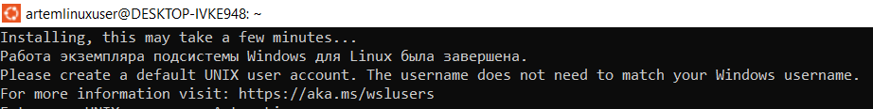  
   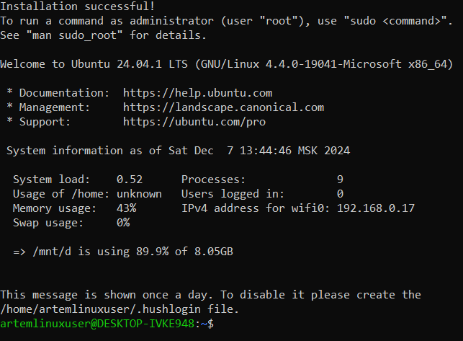
7. Создаем директорию ~LabWork и внутри него текстовый файл example.txt. Записываем в текстовый файл текст “Hello, world”. Копируем файл с новым именем copy_example.txt.   
   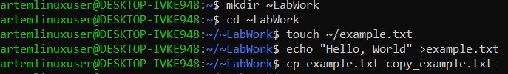  
   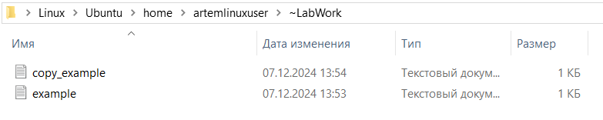  
   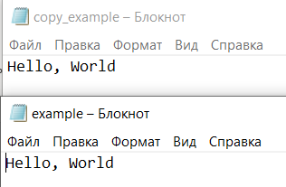
8. Переименовываем файл copy_example.txt в renamed_example.txt  
     
   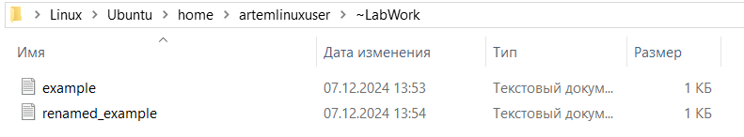
9. Удаляем файл renamed_example.txt  
     
   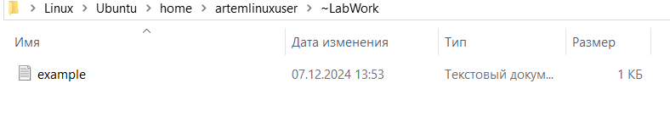

**Вывод:** на данной лабораторной работе мы изучили работу WSL, установили дистрибутив Linux и выполнить базовые команды, такие как создание директории, файлов внутри них, запись текста в файл, переименование, копирование и удаление файла.